Tarea y materiales para el día martes 8 de noviembre.
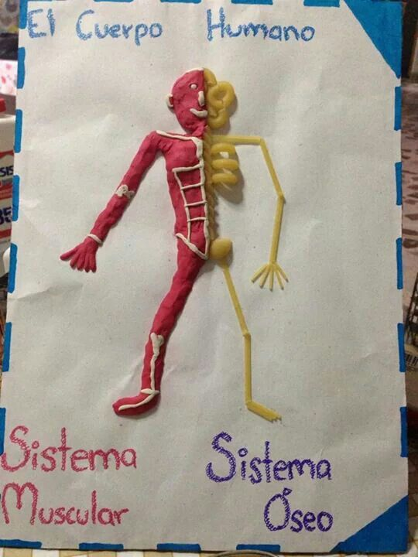
Materiales:
Plastilina de color rojo (4), rosado (2), Blanco (2)
Fideos se observa en la imagen. (spaguetti, coditos, tirabuzón)
Fibra o marcador.
Tapa de cartón (caja de zapatos).

Dinámica de trabajo.
- Grupos de 4 personas.
- Responder individualmente preguntas del aparato locomotor.

